Resolución del Pleno del Instituto de Transparencia, Acceso a la Información Pública y Protección de Datos Personales del Estado de México y Municipios, con domicilio en Metepec, Estado de México, de fecha treinta de octubre de dos mil diecinueve.

VISTO el expediente formado con motivo del recurso de revisión 06857/INFOEM/IP/RR/2019, promovido por el XXXXXX XXXXXXXXXXXX, en lo sucesivo EL RECURRENTE, en contra de la respuesta emitida por la Secretaría de Desarrollo Agropecuario, en lo sucesivo EL SUJETO OBLIGADO, se procede a dictar la presente resolución con base en lo siguiente:

RESULTANDO

I. En fecha veintinueve de julio de dos mil diecinueve, EL RECURRENTE presentó a través de la Plataforma Nacional de Trasparencia (PNT) vinculada al Sistema de Acceso a la Información Mexiquense, en lo subsecuente EL SAIMEX ante EL SUJETO OBLIGADO, la solicitud de acceso a la información pública, a la que se le asignó el número de expediente 00039/SEDAGRO/IP/2019, mediante la cual solicitó:

“…Cuales , cuantos y de que tipo son los tipos de apoyos otorgados en el ejercicio 2018 y 2019 a través de organizaciones de la sociedad civil, a que organizaciones de han otorgado , cuales son las instancias y/o departamentos específicos y cual es el tramite correspondiente para desarrollar dicho objeto.” (Sic)

MODALIDAD DE ENTREGA: Vía SAIMEX y correo electrónico.

II. En cumplimiento al artículo 162 de la Ley de Transparencia y Acceso a la Información Pública del Estado de México y Municipios, el uno de agosto de dos mil diecinueve, el Titular de la Unidad de Transparencia del SUJETO OBLIGADO, turnó el requerimiento de información al Servidor Público Habilitado de la Dirección General de Desarrollo Rural y Dirección General de Agricultura, a efecto de que realizara la búsqueda y localización de la información tal como se desprende a continuación: 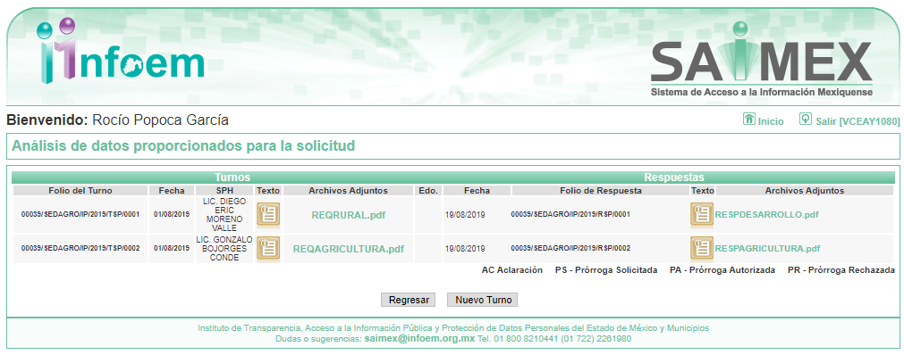

III. De las constancias que obran en EL SAIMEX, se advierte que en fecha diecinueve de agosto de dos mil diecinueve, el Responsable de la Unidad de Transparencia del SUJETO OBLIGADO dio respuesta a la solicitud de información, en los siguientes términos:

“…En respuesta a la solicitud recibida, nos permitimos hacer de su conocimiento que con fundamento en el artículo 53, Fracciones: II, V y VI de la Ley de Transparencia y Acceso a la Información Pública del Estado de México y Municipios, le contestamos que:

Se anexa oficio de respuesta, con los anexos enviados por las Direcciones Generales de Agricultura y Desarrollo Rural

ATENTAMENTE

LUIS ENRIQUE ISLAS RINCÓN” (Sic)

Advirtiendo de dicha respuesta, que EL SUJETO OBLIGADO acompañó los archivos RESPDESARROLLO.pdf, RESPAGRICULTURA.pdf y RESPUIPPE.pdf, los cuales se omite su inserción por ser del conocimiento de las partes; aunado a que serán materia de análisis en el apartado correspondiente.

IV. Inconforme con la respuesta, el veintiséis de agosto de dos mil diecinueve, EL RECURRENTE interpuso el recurso de revisión objeto del presente estudio, el cual fue registrado en EL SAIMEX y se le asignó el número de expediente 06857/INFOEM/IP/RR/2019, en el que señaló como acto impugnado; así como, razones o motivos de inconformidad, lo siguiente:

“No se da respuesta especifica y/o en concreto de lo solicitado y de igual forma no se envían archivos adjuntos a través de la Plataforma Nacional de Transparencia mencionados en el oficio SEDAGRO/UT/081/2019” (sic)

V. El veintiséis de agosto de dos mil diecinueve, el recurso de que se trata se envió electrónicamente al Instituto de Transparencia, Acceso a la Información Pública y Protección de Datos Personales del Estado de México y Municipios y con fundamento en el artículo 185, fracción I de la Ley de Transparencia y Acceso a la Información Pública del Estado de México y Municipios, se turnó, a través del SAIMEX, a la Comisionada EVA ABAID YAPUR, a efecto de decretar su admisión o desechamiento.

VI. De las constancias del expediente electrónico del SAIMEX, se advierte que en fecha treinta de agosto de dos mil diecinueve, se acordó la admisión a trámite del recurso de revisión que nos ocupa, así como la integración del expediente respectivo, mismo que se puso a disposición de las partes, para que en un plazo máximo de siete días hábiles conforme a lo dispuesto por el artículo 185 de la Ley de Transparencia y Acceso a la Información Pública del Estado de México y Municipios, manifestaran lo que a su derecho conviniera, a efecto de presentar pruebas y alegatos; así como para que EL SUJETO OBLIGADO rindiera su Informe Justificado.

VII. En cumplimiento a lo anterior, de las constancias del expediente electrónico del SAIMEX, se observa que el día tres de septiembre de dos mil diecinueve, EL SUJETO OBLIGADO envió el Informe Justificado, como se desprende a continuación:
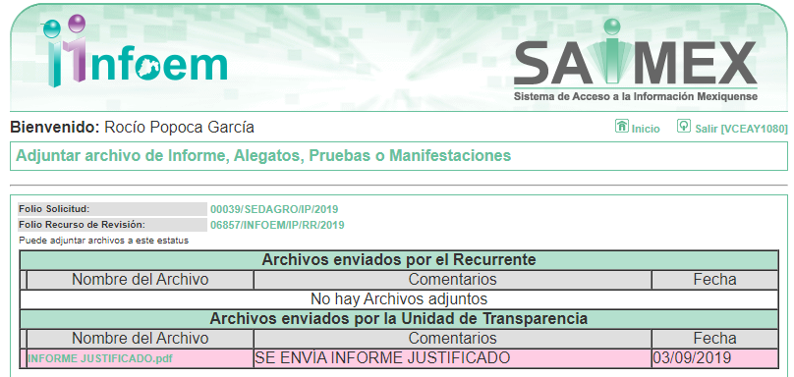

Advirtiendo que en dicho informe, EL SUJETO OBLIGADO anexó el archivo INFORME JUSTIFICADO.pdf, el cual no fue puesto a disposición de la particular, en razón de que no se actualizó el supuesto de la fracción III del artículo 185 de la Ley de Transparencia y Acceso a la Información Pública del Estado de México y Municipios; sin embargo, se hace del conocimiento en el presente apartado.
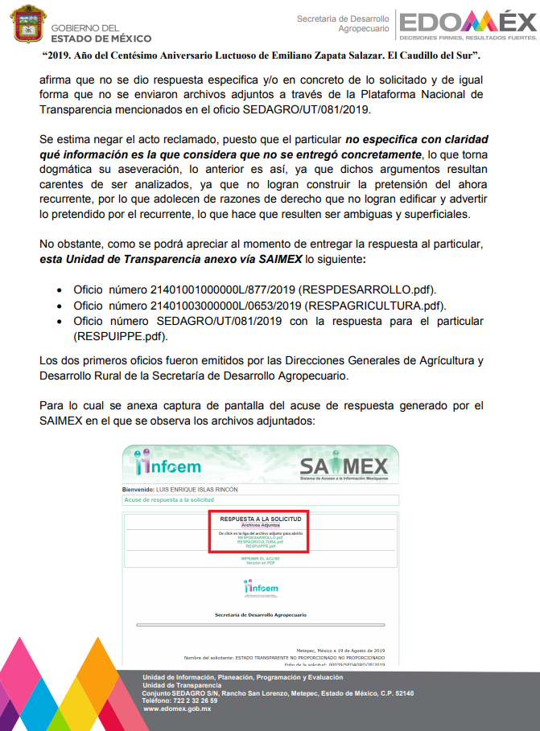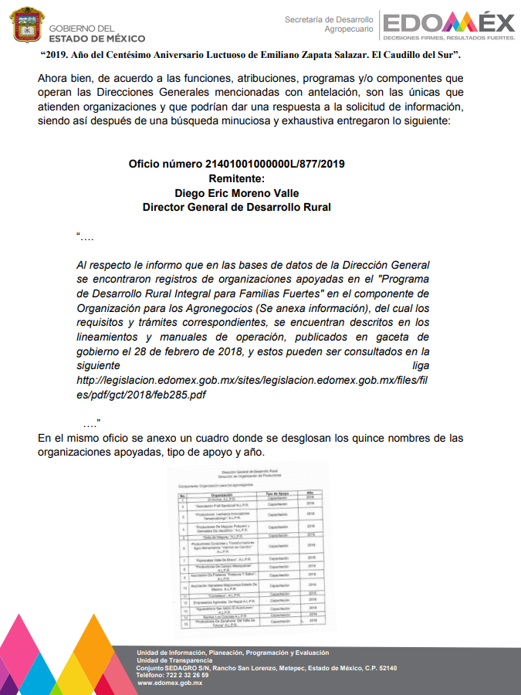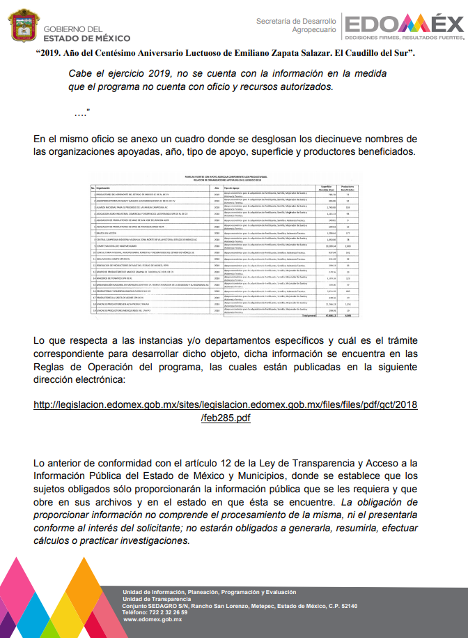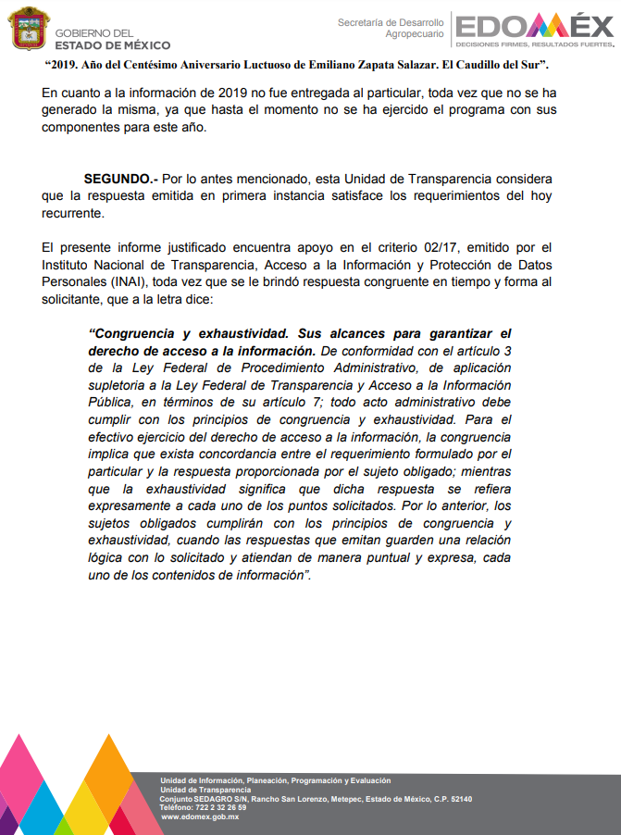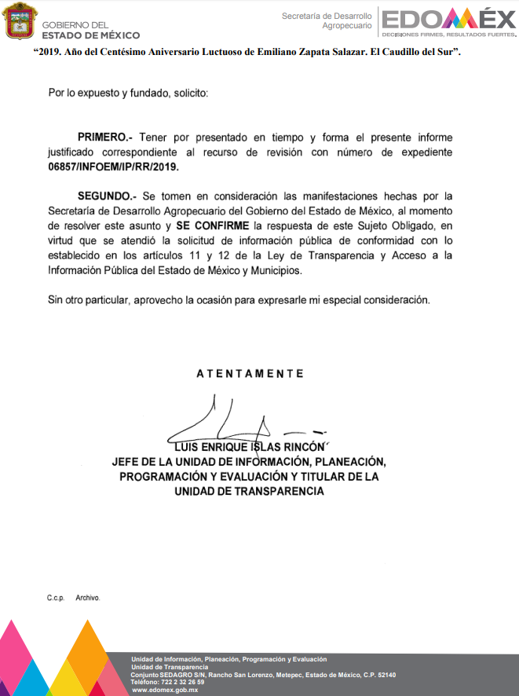
Por su parte, el particular no realizó manifiestación alguna, ni presentó pruebas o alegatos.

VIII. En fecha veintitrés de septiembre de dos mil diecinueve, se notificó a las partes el Acuerdo de Cierre de Instrucción en los siguientes términos:
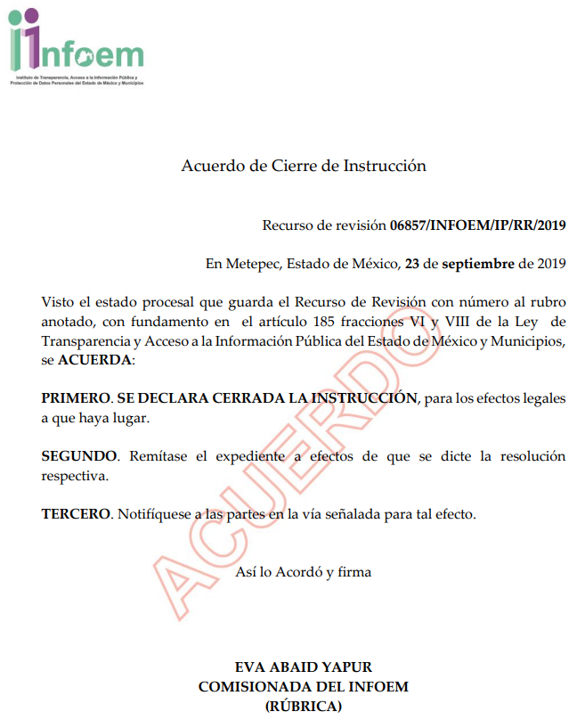

IX. El dieciocho de octubre de dos mil diecinueve, la Comisionada Ponente acordó ampliar el plazo para resolver el recurso de revisión de mérito, por un periodo de hasta quince días hábiles, de conformidad con el artículo 181, tercer párrafo de la Ley de Transparencia y Acceso a la Información Pública del Estado de México y Municipios.
X. Con fundamento en el artículo 185, fracción VIII de la Ley de Transparencia y Acceso a la Información Pública del Estado de México y Municipios, se remitió el expediente a efecto de que la Comisionada EVA ABAID YAPUR formule y presente al Pleno el proyecto de resolución correspondiente; y

CONSIDERANDO

PRIMERO. Competencia. Este Instituto de Transparencia, Acceso a la Información Pública y Protección de Datos Personales del Estado de México y Municipios, es competente para conocer y resolver el presente recurso, conforme a lo dispuesto en los artículos 6, Letra A de la Constitución Política de los Estados Unidos Mexicanos; 5, párrafos vigésimo segundo, vigésimo tercero y vigésimo cuarto, fracciones IV y V de la Constitución Política del Estado Libre y Soberano de México; 1, 2, fracción II, 13, 29, 36, fracciones I y II, 176, 178, 179, 181, párrafo tercero y 185 de la Ley de Transparencia y Acceso a la Información Pública del Estado de México y Municipios; y 9, fracciones I y XXIV y 11 del Reglamento Interior del Instituto de Transparencia, Acceso a la Información Pública y Protección de Datos Personales del Estado de México y Municipios; toda vez que se trata de un recurso de revisión interpuesto por una Ciudadana en términos de la Ley de la materia.

SEGUNDO. Interés. El recurso de revisión fue interpuesto por parte legítima, en atención a que se presentó por EL RECURRENTE, quien es la misma persona que formuló la solicitud de acceso a la información pública al SUJETO OBLIGADO.
TERCERO. Oportunidad. El recurso de revisión fue interpuesto dentro del plazo de quince días hábiles contados a partir del día siguiente al en que LA RECURRENTE tuvo conocimiento de la respuesta impugnada, tal y como lo prevé el artículo 178 de la Ley de Transparencia y Acceso a la Información Pública del Estado de México y Municipios, que establece:

“Artículo 178. El solicitante podrá interponer, por sí mismo o a través de su representante, de manera directa o por medios electrónicos, recurso de revisión ante el Instituto o ante la Unidad de Transparencia que haya conocido de la solicitud dentro de los quince días hábiles, siguientes a la fecha de la notificación de la respuesta.

A falta de respuesta del sujeto obligado, dentro de los plazos establecidos en esta Ley, a una solicitud de acceso a la información pública, el recurso podrá ser interpuesto en cualquier momento, acompañado con el documento que pruebe la fecha en que presentó la solicitud.

En el caso de que se interponga ante la Unidad de Transparencia, ésta deberá remitir el recurso de revisión al Instituto a más tardar al día siguiente de haberlo recibido.”

En efecto, atendiendo a que EL SUJETO OBLIGADO notificó la respuesta a la solicitud de información pública el diecinueve de agosto de dos mil diecinueve; en consecuencia, el plazo de quince días hábiles que el artículo 178 de la ley de la materia otorga al RECURRENTE para presentar el recurso de revisión, transcurrió del veinte de agosto al nueve de septiembre de dos mil diecinueve, sin contemplar en el cómputo los días veinticuatro, veinticinco y treinta y uno de agosto; así como, uno, siete y ocho de septiembre de dos mil diecinueve, por corresponder a sábados y domingos, considerados como días inhábiles; en términos del artículo 3, fracción X de la Ley de Transparencia y Acceso a la Información Pública del Estado de México y Municipios.
En ese tenor, si el recurso de revisión que nos ocupa, se interpuso el veintiséis de agosto de dos mil diecinueve, éste se encuentra dentro de los márgenes temporales previstos en el citado precepto legal y, por tanto, se considera oportuno.

CUARTO. Procedibilidad. Esta Ponencia considera importante abordar el análisis de los requisitos de procedibilidad del recurso de revisión, así el artículo 180 de la Ley de Transparencia y Acceso a la Información Pública del Estado de México y Municipios, que establece lo siguiente:

“Artículo 180. El recurso de revisión contendrá:
I. El sujeto obligado ante la cual se presentó la solicitud;
II. El nombre del solicitante que recurre o de su representante y, en su caso, del tercero interesado, así como la dirección o medio que señale para recibir notificaciones;
III. El número de folio de respuesta de la solicitud de acceso;
IV. La fecha en que fue notificada la respuesta al solicitante o tuvo conocimiento del acto reclamado, o de presentación de la solicitud, en caso de falta de respuesta;
V. El acto que se recurre;
VI. Las razones o motivos de inconformidad;
VII. La copia de la respuesta que se impugna y, en su caso, de la notificación correspondiente, en el caso de respuesta de la solicitud; y
VIII. Firma del recurrente, en su caso, cuando se presente por escrito, requisito sin el cual se dará trámite al recurso.
Adicionalmente, se podrán anexar las pruebas y demás elementos que considere procedentes someter a juicio del Instituto.
En ningún caso será necesario que el particular ratifique el recurso de revisión interpuesto.
En caso de que el recurso se interponga de manera electrónica no será indispensable que contengan los requisitos establecidos en las fracciones II, IV, VII y VIII.”
(Énfasis añadido)

En principio, de una interpretación del artículo transcrito se observan los requisitos que deberán contener los recursos de revisión; sobre el particular, de la revisión del expediente electrónico del SAIMEX se desprende que la parte solicitante y ahora RECURRENTE, en ejercicio de su derecho de acceso a la información pública, no proporcionó su nombre para que sea identificado, por lo que no se tiene certeza sobre su identidad, lo que en estricto sentido, provoca que no se colmen los requisitos establecidos en el citado artículo 180 de la Ley de Transparencia.

Empero lo anterior, debe destacarse que el artículo 15 de Ley de Transparencia y Acceso a la Información Pública del Estado de México y Municipios prevé que, toda persona tendrá acceso a la información sin necesidad de acreditar interés alguno o justificar su utilización, de lo que se infiere que para el ejercicio del derecho de acceso a la información pública, el nombre no es un requisito sine qua non para que los particulares ejerzan el derecho de acceso a la información pública, pues por el contrario la Ley de la materia prevé en su artículo 155, párrafo segundo la posibilidad de que las solicitudes de información sean anónimas, al utilizar un nombre incompleto o, inclusive un seudónimo.

Correlativo a ello, cabe mencionar que los artículos 6, Apartado A, fracciones III y IV de la Constitución Política de los Estados Unidos Mexicanos y 5, párrafos vigésimo segundo, vigésimo tercero y vigésimo cuarto, fracciones I, III, IV y V de la Constitución Política del Estado Libre y Soberano de México garantizan el ejercicio del derecho de acceso a la información pública, toda vez que disponen que toda persona sin necesidad de acreditar interés alguno o justificar su utilización, tendrá acceso gratuito a la información pública; preceptos cuyo texto y sentido literal es el siguiente:

Constitución Política de los Estados Unidos Mexicanos
“Artículo 6o. La manifestación de las ideas no será objeto de ninguna inquisición judicial o administrativa, sino en el caso de que ataque a la moral, la vida privada o los derechos de terceros, provoque algún delito, o perturbe el orden público; el derecho de réplica será ejercido en los términos dispuestos por la ley. El derecho a la información será garantizado por el Estado.
Toda persona tiene derecho al libre acceso a información plural y oportuna, así como a buscar, recibir y difundir información e ideas de toda índole por cualquier medio de expresión.
Para efectos de lo dispuesto en el presente artículo se observará lo siguiente:
A. Para el ejercicio del derecho de acceso a la información, la Federación, los Estados y el Distrito Federal, en el ámbito de sus respectivas competencias, se regirán por los siguientes principios y bases:
I. Toda la información en posesión de cualquier autoridad, entidad, órgano y organismo de los Poderes Ejecutivo, Legislativo y Judicial, órganos autónomos, partidos políticos, fideicomisos y fondos públicos, así como de cualquier persona física, moral o sindicato que reciba y ejerza recursos públicos o realice actos de autoridad en el ámbito federal, estatal y municipal, es pública y sólo podrá ser reservada temporalmente por razones de interés público y seguridad nacional, en los términos que fijen las leyes. En la interpretación de este derecho deberá prevalecer el principio de máxima publicidad. Los sujetos obligados deberán documentar todo acto que derive del ejercicio de sus facultades, competencias o funciones, la ley determinará los supuestos específicos bajo los cuales procederá la declaración de inexistencia de la información.
II. La información que se refiere a la vida privada y los datos personales será protegida en los términos y con las excepciones que fijen las leyes.
III. Toda persona, sin necesidad de acreditar interés alguno o justificar su utilización, tendrá acceso gratuito a la información pública, a sus datos personales o a la rectificación de éstos.
IV. Se establecerán mecanismos de acceso a la información y procedimientos de revisión expeditos que se sustanciarán ante los organismos autónomos especializados e imparciales que establece esta Constitución.
V. Los sujetos obligados deberán preservar sus documentos en archivos administrativos actualizados y publicarán, a través de los medios electrónicos disponibles, la información completa y actualizada sobre el ejercicio de los recursos públicos y los indicadores que permitan rendir cuenta del cumplimiento de sus objetivos y de los resultados obtenidos.
VI. Las leyes determinarán la manera en que los sujetos obligados deberán hacer pública la información relativa a los recursos públicos que entreguen a personas físicas o morales.
VII. La inobservancia a las disposiciones en materia de acceso a la información pública será sancionada en los términos que dispongan las leyes.
VIII. La Federación contará con un organismo autónomo, especializado, imparcial, colegiado, con personalidad jurídica y patrimonio propio, con plena autonomía técnica, de gestión, capacidad para decidir sobre el ejercicio de su presupuesto y determinar su organización interna, responsable de garantizar el cumplimiento del derecho de acceso a la información pública y a la protección de datos personales en posesión de los sujetos obligados en los términos que establezca la ley.
…
La ley establecerá aquella información que se considere reservada o confidencial.”

Constitución Política del Estado Libre y Soberano de México

“Artículo 5. …
El derecho a la información será garantizado por el Estado. La ley establecerá las previsiones que permitan asegurar la protección, el respeto y la difusión de este derecho.
Para garantizar el ejercicio del derecho de transparencia, acceso a la información pública y protección de datos personales, los poderes públicos y los organismos autónomos, transparentarán sus acciones, en términos de las disposiciones aplicables, la información será oportuna, clara, veraz y de fácil acceso.
Este derecho se regirá por los principios y bases siguientes:
I. Toda la información en posesión de cualquier autoridad, entidad, órgano y organismos de los Poderes Ejecutivo, Legislativo y Judicial, órganos autónomos, partidos políticos, fideicomisos y fondos públicos estatales y municipales, así como del gobierno y de la administración pública municipal y sus organismos descentralizados, asimismo de cualquier persona física, jurídica colectiva o sindicato que reciba y ejerza recursos públicos o realice actos de autoridad en el ámbito estatal y municipal, es pública y sólo podrá ser reservada temporalmente por razones previstas en la Constitución Política de los Estados Unidos Mexicanos de interés público y seguridad, en los términos que fijen las leyes. En la interpretación de este derecho deberá prevalecer el principio de máxima publicidad. Los sujetos obligados deberán documentar todo acto que derive del ejercicio de sus facultades, competencias o funciones, la ley determinará los supuestos específicos bajo los cuales procederá la declaración de inexistencia de la información.
II. La información referente a la intimidad de la vida privada y la imagen de las personas será protegida a través de un marco jurídico rígido de tratamiento y manejo de datos personales, con las excepciones que establezca la ley reglamentaria.
III. Toda persona, sin necesidad de acreditar interés alguno o justificar su utilización, tendrá acceso gratuito a la información pública, a sus datos personales o a la rectificación de éstos.
IV. Se establecerán mecanismos de acceso a la información y procedimientos de revisión expeditos que se sustanciarán ante el organismo autónomo especializado e imparcial que establece esta Constitución.
V. Los procedimientos de acceso a la información pública, de acceso, corrección y supresión de datos personales, así como los recursos de revisión derivados de los mismos, podrán tramitarse por medios electrónicos, a través de un sistema automatizado que para tal efecto establezca la ley reglamentaria y el organismo autónomo garante en el ámbito de su competencia. Las resoluciones que correspondan a estos procedimientos se sistematizarán para favorecer su consulta.”
(Énfasis añadido)

Por otra parte, del contenido del artículo 1 de la Constitución Política de los Estados Unidos Mexicanos, se destaca lo siguiente:

“Artículo 1o. En los Estados Unidos Mexicanos todas las personas gozarán de los derechos humanos reconocidos en esta Constitución y en los tratados internacionales de los que el Estado Mexicano sea parte, así como de las garantías para su protección, cuyo ejercicio no podrá restringirse ni suspenderse, salvo en los casos y bajo las condiciones que esta Constitución establece.
Las normas relativas a los derechos humanos se interpretarán de conformidad con esta Constitución y con los tratados internacionales de la materia favoreciendo en todo tiempo a las personas la protección más amplia.
Todas las autoridades, en el ámbito de sus competencias, tienen la obligación de promover, respetar, proteger y garantizar los derechos humanos de conformidad con los principios de universalidad, interdependencia, indivisibilidad y progresividad. En consecuencia, el Estado deberá prevenir, investigar, sancionar y reparar las violaciones a los derechos humanos, en los términos que establezca la ley.”
(Énfasis añadido)

En esa virtud, de una interpretación sistemática, armónica y progresiva del derecho humano de acceso a la información pública se reitera que toda persona, sin necesidad de acreditar interés alguno o justificar su utilización, deberá tener acceso a la información pública, es decir, dicho derecho fundamental exime a quien lo ejerce, de acreditar su legitimación en la causa o su interés en el asunto, lo que permite la posibilidad de que inclusive, la solicitud de acceso a la información pueda ser anónima o no contener un nombre que identifique al solicitante o que permita tener certeza sobre su identidad.

Robustece lo anterior, el Criterio 6/2014 del entonces Instituto Federal de Acceso a la Información y Protección de Datos (IFAI), ahora Instituto Nacional de Transparencia, Acceso a la Información y Protección de Datos Personales (INAI), el cual se reproduce para una mayor referencia:

“Acceso a información gubernamental. No debe condicionarse a que el solicitante acredite su personalidad, demuestre interés alguno o justifique su utilización. De conformidad con lo dispuesto en los artículos 6o., apartado A, fracción III de la Constitución Política de los Estados Unidos Mexicanos, y 1º, 2º, 4º y 40 de la Ley Federal de Transparencia y Acceso a la Información Pública Gubernamental, la respuesta a una solicitud de acceso a información y entrega de la misma, no debe estar condicionada a que el particular acredite su personalidad, demuestre interés alguno o justifique su utilización, en virtud de que los sujetos obligados no deben requerir al solicitante mayores requisitos que los establecidos en la Ley. En este sentido, las dependencias y entidades, sólo deberán asegurarse de que, en su caso, se haya cubierto el pago de reproducción y envío de la información, mediante la exhibición del recibo correspondiente.”

En ese orden de ideas, se estima que el requerimiento relativo al nombre como presupuesto de procedibilidad, podría limitar el ejercicio del derecho de acceso a la información pública, debido a que, el hecho de solicitar la identificación del RECURRENTE a través de dicho dato personal, en ciertos extremos se equipara a una exigencia acerca de su interés o justificación de su utilización, lo que materialmente haría nugatorio un derecho fundamental.

Aunado a ello, para el estudio de la materia sobre la que se resuelve el presente recurso de revisión, resulta intrascendente conocer el nombre de la persona que lo hubiere promovido, en virtud de que tanto la Constitución Federal, como la Constitución Política del Estado Libre y Soberano de México reconocen la prerrogativa de los individuos para que no resulte necesario la acreditación de un interés o justificar la utilización de la información; por lo que, resulta ocioso realizar dicho análisis, en la inteligencia de que se limitaría el ejercicio de un Derecho Humano, como el Derecho de Acceso a la Información Pública, por una cuestión procedimental.

Asimismo, se estima que el requisito relativo al nombre del RECURRENTE no constituye un presupuesto indispensable de procedibilidad de los recursos de revisión, en términos de los artículos 25 de la Convención Americana de Derechos Humanos, 1 párrafos segundo y tercero, 6 apartado A, fracciones III y IV de la Constitución Política de los Estados Unidos Mexicanos y 5, párrafo vigésimo segundo de la Constitución Política del Estado Libre y Soberano de México, debido a que el acceso a la información pública es un Derecho Humano que no requiere legitimación en la causa, sino que únicamente basta con que se encuentre legitimado en el procedimiento de recurso de revisión, circunstancia que se acredita en las constancias electrónicas del expediente, de las que se desprende que EL RECURRENTE es la misma persona que realizó la solicitud de acceso a la información pública que ahora se impugna.
En adición a lo anterior, el propio artículo 180, en su último párrafo, establece que cuando el recurso de revisión se interponga de manera electrónica no será indispensable que contenga determinados requisitos, entre ellos, el nombre del RECURRENTE; por lo que, en el presente caso, al haber sido presentado el recurso de revisión vía SAIMEX, dicho requisito resulta innecesario.

QUINTO. Estudio y resolución del asunto. Una vez determinada la vía sobre la que versará el presente recurso, y previa revisión del expediente electrónico formado en EL SAIMEX con motivo de la solicitud de información y del recurso a que da origen, es de señalar que el análisis del presente, se basará en el contenido íntegro de las actuaciones que obran en el expediente electrónico, para así estar en posibilidad este Órgano Colegiado de dictar el fallo correspondiente conforme a derecho, tomando en consideración los elementos aportados por las partes y respetando en todo momento al principio de máxima publicidad consagrado en nuestra Constitución Federal, Local y demás leyes aplicables en la materia; así como, en los Tratados Internacionales en los que el Estado Mexicano sea parte, en concordancia con el párrafo tercero del artículo 1 de la Constitución Federal y diversos 8 y 9 de la Ley de Transparencia local.

Por lo que, primeramente es conveniente recordar que el particular medularmente requirió conocer de los años 2018 y 2019, cuáles, cuantos y que tipos de apoyos son otorgados a través de organizaciones de la sociedad civil; así como, las organizaciones que se les han otorgado, instancias y/o departamentos específicos para realizar el trámite correspondiente para desarrollar dicho objeto.

Al respecto, el Servidor Público Habilitado de la Dirección General de Desarrollo Rural, refirió encontrar registros de organizaciones apoyadas en el “Programa de Desarrollo Rural Integral para Familias Fuertes”, en el componente de Organización para los Agronegocios, insertando para ello la siguiente información:
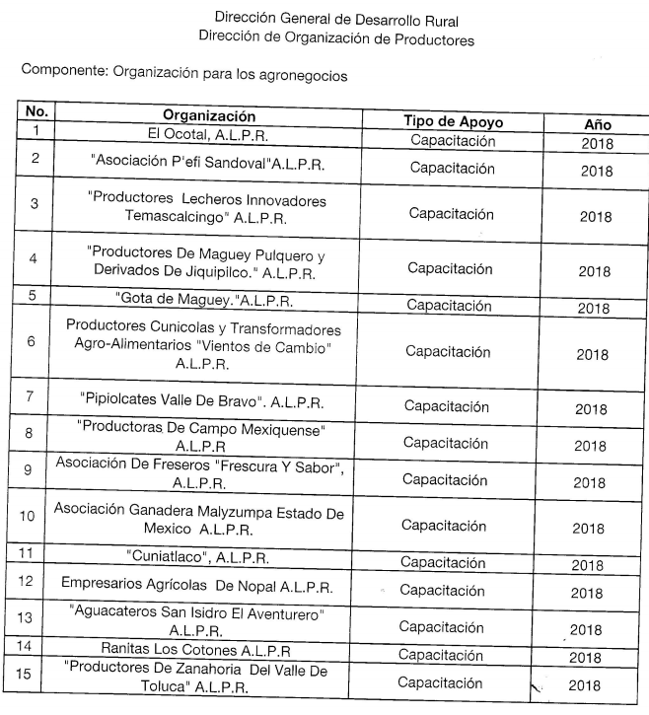
Aunado a ello, refirió que los requisitos y trámites correspondientes, se encontraban descritos en los lineamientos y manuales de operación publicados en gaceta de gobierno el 28 de febrero de 2018, visibles en la página electrónica http://legislacion.edomex.gob.mx/sites/legislacion.edomex.gob.mx/files/files/pdf/gct/2018/feb285.pdf.

Por otra parte, el Servidor Público Habilitado de la Dirección General de Agricultura, anexó un listado de las organizaciones de productores apoyadas en el ejercicio 2018, con cargo al “Programa Familias Fuertes con Apoyos Agrícolas”, en su componente “Alta Productividad”; anexando para ello la siguiente tabla:
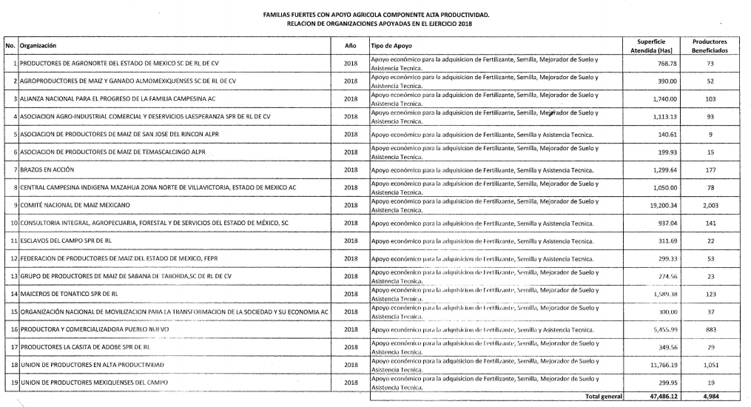

Asimismo, refirió que dichos apoyos son otorgados con base a las Reglas de Operación publicadas en el Diario Oficial Gaceta de Gobierno del 31 de enero de 2018, Sección Tercera; de igual forma, refirió que por cuanto hace al ejercicio 2019, no contaba con la información, derivado que el programa no cuenta con oficio y recursos autorizados.

Siendo así que, ante la respuesta otorgada por EL SUJETO OBLIGADO, el particular interpuso el recurso de revisión que nos ocupa, señalando para ello que la respuesta no era específica y no le fueron enviados los archivos adjuntos; situación que contrario a lo referido por el particular, se puede advertir que de las constancias que obran en el expediente electrónico si se anexaron archivos tal como se muestra a continuación:
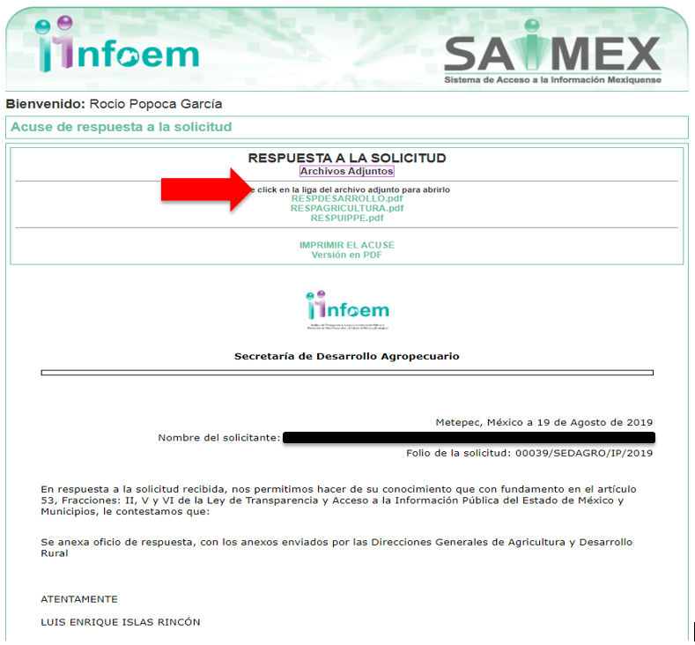
Por lo anterior, este Órgano Garante considera que las razones o motivos de inconformidad referidos por el particular son parcialmente fundados.

Bajo ese orden de ideas y de las constancias que obran en el expediente electrónico del SAIMEX, se advierte que EL RECURRENTE fue omiso en realizar manifestaciones o presentar pruebas que a su derecho conviniera; por su parte EL SUJETO OBLIGADO si bien rindió su Informe Justificado; en el cual medularmente reitera la respuesta proporcionada al particular.

Una vez precisado lo anterior, se procede al análisis de la totalidad de las constancias que integran el expediente electrónico del SAIMEX, a efecto de determinar si con la información remitida por EL SUJETO OBLIGADO colma parte de lo requerido en la solicitud materia del presente asunto.

Es así que, por cuanto hace al requerimiento realizado por el particular relacionado con los tipos de apoyos que son otorgados a través de organizaciones de la sociedad civil; así como, cuántos y las organizaciones que se les han otorgado; al respecto es importante referir que el Titular de la Unidad de Transparencia no siguió a cabalidad el procedimiento de acceso a la información previsto en el artículo 162 de la Ley de Transparencia y Acceso a la Información Pública del Estado de México y Municipios, esto dado que omitió turnar a todas las Áreas competentes que pudiesen contar con la información o deban tenerla de acuerdo a sus facultades, competencias y funciones, con el objeto de que realicen una búsqueda exhaustiva y razonable de la información solicitada.
A efecto de determinar la legalidad de dicha respuesta, es necesario tomar en cuenta las siguientes disposiciones de la Ley de la materia.

“Artículo 50. Los sujetos obligados contarán con un área responsable para la atención de las solicitudes de información, a la que se le denominará Unidad de Transparencia.

Artículo 51. Los sujetos obligados designaran a un responsable para atender la Unidad de Transparencia, quien fungirá como enlace entre éstos y los solicitantes. Dicha Unidad será la encargada de tramitar internamente la solicitud de información y tendrá la responsabilidad de verificar en cada caso que la misma no sea confidencial o reservada. Dicha Unidad contará con las facultades internas necesarias para gestionar la atención a las solicitudes de información en los términos de la Ley General y la presente Ley.

Artículo 53. Las Unidades de Transparencia tendrán las siguientes funciones:
I. Recabar, difundir y actualizar la información relativa a las obligaciones de transparencia comunes y específicas a la que se refiere la Ley General, esta Ley, la que determine el Instituto y las demás disposiciones de la materia, así como propiciar que las áreas la actualicen periódicamente conforme a la normatividad aplicable;
II. Recibir, tramitar y dar respuesta a las solicitudes de acceso a la información;
III. Auxiliar a los particulares en la elaboración de solicitudes de acceso a la información y, en su caso, orientarlos sobre los sujetos obligados competentes conforme a la normatividad aplicable;
IV. Realizar, con efectividad, los trámites internos necesarios para la atención de las solicitudes de acceso a la información;
V. Entregar, en su caso, a los particulares la información solicitada;
VI. Efectuar las notificaciones a los solicitantes;
VII. Proponer al Comité de Transparencia, los procedimientos internos que aseguren la mayor eficiencia en la gestión de las solicitudes de acceso a la información, conforme a la normatividad aplicable;
VIII. Proponer a quien preside el Comité de Transparencia, personal habilitado que sea necesario para recibir y dar trámite a las solicitudes de acceso a la información;
IX. Llevar un registro de las solicitudes de acceso a la información, sus respuestas, resultados, costos de reproducción y envío, resolución a los recursos de revisión que se hayan emitido en contra de sus respuestas y del cumplimiento de las mismas;
X. Presentar ante el Comité, el proyecto de clasificación de información;
XI. Promover e implementar políticas de transparencia proactiva procurando su accesibilidad;
XII. Fomentar la transparencia y accesibilidad al interior del sujeto obligado;
XIII. Hacer del conocimiento de la instancia competente la probable responsabilidad por el incumplimiento de las obligaciones previstas en la presente Ley; y
XIV. Las demás que resulten necesarias para facilitar el acceso a la información y aquellas que se desprenden de la presente Ley y demás disposiciones jurídicas aplicables.
Los sujetos obligados promoverán acuerdos con instituciones públicas especializadas que pudieran auxiliarse a entregar las respuestas a solicitudes de información, en la lengua indígena, braille o cualquier formato accesible correspondiente, en forma más eficiente.
Los sujetos obligados deberán implementar a través de las unidades de transparencia, progresivamente y conforme a sus previsiones, las medidas pertinentes para asegurar que el entorno físico de las instalaciones cuente con los ajustes razonables, con el objeto de proporcionar adecuada accesibilidad que otorgue las facilidades necesarias, así como establecer procedimientos para brindar asesoría y atención a las personas con discapacidad, a fin de que puedan consultar los sistemas que integran la Plataforma Nacional de Transparencia, presentar solicitudes de acceso a la información y facilitar su gestión e interponer los recursos que las leyes establezcan.

Artículo 59. Los servidores públicos habilitados tendrán las funciones siguientes:
I. Localizar la información que le solicite la Unidad de Transparencia;
II. Proporcionar la información que obre en los archivos y que le sea solicitada por la Unidad de Transparencia;
III. Apoyar a la Unidad de Transparencia en lo que esta le solicite para el cumplimiento de sus funciones;
IV. Proporcionar a la Unidad de Transparencia, las modificaciones a la información pública de oficio que obre en su poder;
V. Integrar y presentar al responsable de la Unidad de Transparencia la propuesta de clasificación de información, la cual tendrá los fundamentos y argumentos en que se basa dicha propuesta;
VI. Verificar, una vez analizado el contenido de la información, que no se encuentre en los supuestos de información clasificada; y
VII. Dar cuenta a la Unidad de Transparencia del vencimiento de los plazos de reserva.

Artículo 162. Las unidades de transparencia deberán garantizar que las solicitudes se turnen a todas las Áreas competentes que cuenten con la información o deban tenerla de acuerdo a sus facultades, competencias y funciones, con el objeto de que realicen una búsqueda exhaustiva y razonable de la información solicitada.”
(Énfasis añadido)

De la normatividad en cita, se desprende que las Unidades de Transparencia, se erigen como el área responsable en cada Sujeto Obligado que tiene a su cargo la atención de las solicitudes de información que se realicen al amparo de la Ley. El responsable de dicha área funge como enlace entre EL SUJETO OBLIGADO y los solicitantes, y tiene bajo su responsabilidad el tramitar internamente la solicitud de información.

De tal manera que, si bien, el Titular de la Unidad de Transparencia no tiene bajo su resguardo el archivo que contiene la documentación en donde consta la información solicitada, sino que pudiera obrar en las distintas áreas que conforman la estructura del SUJETO OBLIGADO; es por ello que, debe turnar la solicitud a todas las áreas que pudieran generar, administrar o poseer la información requerida por la particular; pues tienen como función, buscar, localizar y poseer la información, así como entregarla.

Es así que, le corresponde al Titular de la Unidad de Transparencia el garantizar que las solicitudes se turnen a las áreas competentes que puedan contar con la información, con el objeto de que se realice una búsqueda exhaustiva y razonable de la misma.

Con base en lo anterior, EL SUJETO OBLIGADO deberá realizar una búsqueda exhaustiva y razonable en todas las áreas que lo integran, a fin de localizar la información que puntualmente se analizará a continuación:

Es así que, si bien EL SUJETO OBLIGADO turnó a los Servidores Públicos Habilitados de la Dirección General de Desarrollo Rural y Dirección General de Agricultura, a efecto de que realizara la búsqueda y localización de la información; también lo es que dentro de la estructura orgánica de la Secretaría de Desarrollo Agropecuario, existen más áreas la cuales conforme a sus funciones y/o atribuciones pudieran tener la información requerida por el particular.

Lo anterior es así, pues el Manual General de Organización de la Secretaría de Desarrollo Agropecuario, dispone lo siguiente:

“207111100 SUBDIRECCIÓN DE DESARROLLO DE PRODUCTORES
OBJETIVO: Supervisar que las productoras y los productores agropecuarios beneficiados con programas estatales y federales reciban la capacitación para el eficiente desarrollo de sus proyectos, a través de la contratación de servicios técnicos profesionales que coadyuven al fortalecimiento de sus organizaciones.
…
- Supervisar, en coordinación con las Delegaciones Regionales de Desarrollo Agropecuario, los servicios de capacitación y asistencia técnica que son proporcionados a grupos de productoras y de productores u organizaciones establecidas o de nueva creación, verificando que los apoyos se apliquen correctamente.

207160000 DIRECCIÓN GENERAL DE COMERCIALIZACIÓN AGROPECUARIA
OBJETIVO: Promover y fomentar la comercialización de productos agropecuarios y agroindustriales en los mercados estatal, nacional e internacional, a través de la concertación de acciones entre productoras y productores industriales y personas comerciantes, así como coordinar y supervisar el establecimiento de un sitio de internet que permita interactuar a los participantes.

- Establecer, operar y administrar programas específicos de apoyo a las organizaciones de productoras y productores, para la comercialización de sus productos y subproductos, conforme a la normatividad establecida.

207121100 SUBDIRECCIÓN DE FOMENTO Y SERVICIOS TÉCNICOS AGRÍCOLAS
OBJETIVO: Fomentar y promover la producción y productividad agrícola integral, mediante el desarrollo e implementación de programas, proyectos integrales, estudios, prácticas e innovaciones tecnológicas, así como implementar acciones de supervisión para verificar los avances y logros alcanzados.
- Promover e inducir que se proporcione la asesoría y el apoyo necesario a las productoras y los productores y sus organizaciones para la formulación de proyectos integrales de desarrollo agrícola, mediante la realización de estudios especializados, de prefactibilidad técnica, económica y financiera, y programas de fomento.

207122000 DIRECCIÓN DE CULTIVOS INTENSIVOS
OBJETIVO: Apoyar y fomentar, en coordinación con dependencias federales, estatales y municipales, así como con los sectores social y privado, el desarrollo de las actividades florícolas, hortícolas, frutícolas y del agave en la entidad, a través de la definición e implementación de programas y acciones que permitan elevar la productividad del subsector, mejorar el nivel de vida de la población productora y a la conservación y manejo sustentable de los recursos naturales.

- Proponer la celebración de convenios de coordinación interinstitucional con organizaciones de productoras y productores y el sector privado, a efecto de promover programas de apoyo y fomento para incrementar la producción florícola, hortícola, frutícola y del agave, en la entidad.

207122001 DEPARTAMENTO DE FLORICULTURA
OBJETIVO: Desarrollar e implementar programas, proyectos integrales y estudios de fomento florícola, que posean características de observancia ecológica y alcances productivos, que permitan elevar la producción y que favorezcan el mejoramiento del nivel de vida de los productores.

- Promover, en el ámbito de su competencia, la celebración de convenios de coordinación interinstitucional con organizaciones de productoras y productores y el sector privado, a efecto de materializar programas de apoyo y fomento para incrementar la producción florícola en la entidad.

207122002 DEPARTAMENTO DE HORTICULTURA Y FRUTICULTURA
OBJETIVO: Desarrollar e implementar programas, proyectos integrales y estudios de fomento hortícola y frutícola que posean características de observancia ecológica y alcances productivos, que permitan elevar la producción y favorezcan el mejoramiento del nivel de vida de la población productora.
…
- Formular programas de apoyo hortícolas y frutícolas que contribuyan a la concertación y vinculación entre organizaciones de las productoras y productores y los diferentes sectores que convergen en el financiamiento, proceso productivo, manejo poscosecha, transformación y comercialización de la producción hortícola y frutícola básica.
...
- Promover, en el ámbito de su competencia, la celebración de convenios de coordinación interinstitucional con organizaciones de productoras y de productores y el sector privado, a efecto de impulsar programas de apoyo y fomento para incrementar la producción hortícola y frutícola en la entidad.

207130000 DIRECCIÓN GENERAL PECUARIA
OBJETIVO: Promover el desarrollo y fomento de las actividades pecuarias, acuícolas y apícolas entre las productoras y los productores del Estado, a través de la definición de programas que contribuyan al mejoramiento productivo.
…
- Proponer programas de apoyo y fomento para la producción pecuaria, acuícola y apícola de la entidad, así como promover la celebración de convenios de coordinación interinstitucional con asociaciones ganaderas y organizaciones de productoras y productores acuícolas y apícolas.

207131100 SUBDIRECCIÓN DE FOMENTO Y SERVICIOS TÉCNICOS PECUARIOS
OBJETIVO: Fomentar la producción y productividad pecuaria, mediante el desarrollo e implementación de programas, estudios, proyectos, prácticas e innovaciones tecnológicas, así como fomentar el uso de los servicios técnicos especializados y llevar a cabo acciones de supervisión y verificación.
- Supervisar que se proporcionen, mediante estudios de factibilidad técnica, económica y financiera, y programas de fomento, los apoyos necesarios a las productoras y los productores ganaderos y a las organizaciones en la materia para sus proyectos de desarrollo pecuario.”
(Énfasis añadido)

Por lo anterior, es de señalar que del análisis a las documentales que integran el expediente electrónico, no se desprende documental que acredite la búsqueda exhaustiva y minuciosa de manera enunciativa más no limitativa en la Dirección General de Comercialización Agropecuaria, Dirección General de Pecuaria, Dirección de Cultivos Intensivos, Subdirección de Fomento y Servicios Técnicos Pecuarios, Subdirección de Desarrollo de Productores, Subdirección de Fomento y Servicios Técnicos Agrícolas, Departamento de Floricultura, Departamento de Horticultura y Fruticultura; atento a ello, este Órgano Garante, a fin de garantizar el derecho de acceso a la información requerido por el particular determina ordenar al SUJETO OBLIGADO previa búsqueda exhaustiva y razonable, entregue al RECURRENTE de ser procedente en versión pública, los demás documentos donde conste cuáles, cuantos y que tipos de apoyos son otorgados a través de organizaciones de la sociedad civil; así como, las organizaciones que se les han otorgado.

Ahora bien, en atención que el particular requirió la información del año 2018 y 2019; este Órgano Garante determina que por cuanto hace al año 2019, procederá la entrega de la información generada a la fecha de presentación de la solicitud, es decir al veintinueve de julio; toda vez que la materia de acceso a la información versa sobre los documentos generados, obtenidos, adquiridos, transformados, administrados o en posesión de los Sujetos Obligados, en el entendido de que dichos documentos deben obrar en sus archivos a la fecha de la solicitud.

Por otro lado, respecto del requerimiento realizado por el particular, relacionado con “cuales son las instancias y/o departamentos específicos y cual es el tramite correspondiente para desarrollar dicho objeto”; al respecto, este Órgano Garante en el ámbito de sus atribuciones establecidas en los artículos 13 y 181 de la Ley de Transparencia y Acceso a la Información Pública del Estado de México y Municipios, suple la deficiencia presentada en la solicitud de información, dado que los particulares no son expertos en requerir la información; atento a ello, se precisa que lo que requiere el particular es la autoridad ante quién debe presentar el trámite para ser acreedor a los apoyos otorgados a las organizaciones de sociedad civil.

Una vez precisado lo anterior, es de señalar que por cuanto hace al “Programa de Desarrollo Rural Integral para Familias Fuertes” en componente de “Organización para los Agronegocios”; si bien refirió EL SUJETO OBLIGADO que los requisitos y trámites correspondientes, se encontraban descritos en “Lineamientos y Manuales de Operación del Programa Desarrollo Rural Integral para Familias Fuertes” visibles en http://legislacion.edomex.gob.mx/sites/legislacion.edomex.gob.mx/files/files/pdf/gct/2018/feb285.pdf; también lo es que, de los mismos no se advierte ante qué autoridad deben ser presentados, pues únicamente se hace referencia a 11 Delegaciones Agropecuarias en el Estado de México; sin que de la imagen pue pueda advierte a qué municipios corresponde cada una de ellas, tal como se muestra a continuación: 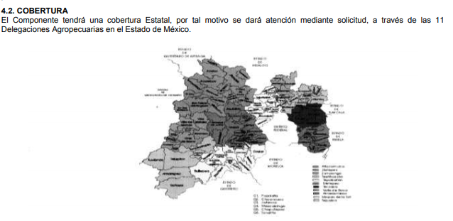
Por lo anterior, este Órgano Garante determinar ordenar instancia se debe presentar dicho Programa; asimismo, deberá hacer del conocimiento los requisitos, trámites y ante que autoridad se deben presentar para ser acreedor a los apoyos otorgados a las organizaciones de sociedad civil, en los años dos mil dieciocho y dos mil diecinueve.

Asimismo, no se omite comentar que respecto a las documentales remitidas por EL SUJETO OBLIGADO, a fin de dar respuesta a la solicitud planteada, este Instituto no está facultado para manifestarse sobre la veracidad de la información proporcionada, pues este Órgano Garante conforme al artículo 36 de la Ley de la Materia, no se encuentra facultado para pronunciarse acerca de la veracidad de la información remitida por los Sujetos Obligados.

Sirve de sustento a lo anterior, el criterio 31/10 emitido por el entonces Instituto Federal de Acceso a la Información y Protección de Datos, ahora Instituto Nacional de Acceso a la Información y Protección de Datos, el cual refiere:

“El Instituto Federal de Acceso a la Información y Protección de Datos no cuenta con facultades para pronunciarse respecto de la veracidad de los documentos proporcionados por los sujetos obligados. El Instituto Federal de Acceso a la Información y Protección de Datos es un órgano de la Administración Pública Federal con autonomía operativa, presupuestaria y de decisión, encargado de promover y difundir el ejercicio del derecho de acceso a la información; resolver sobre la negativa de las solicitudes de acceso a la información; y proteger los datos personales en poder de las dependencias y entidades. Sin embargo, no está facultado para pronunciarse sobre la veracidad de la información proporcionada por las autoridades en respuesta a las solicitudes de información que les presentan los particulares, en virtud de que en los artículos 49 y 50 de la Ley Federal de Transparencia y Acceso a la Información Pública Gubernamental no se prevé una causal que permita al Instituto Federal de Acceso a la Información y Protección de Datos conocer, vía recurso revisión, al respecto. Expedientes: 2440/07 Comisión Federal de Electricidad - Alonso Lujambio Irazábal 0113/09 Instituto de Seguridad y Servicios Sociales de los Trabajadores del Estado – Alonso Lujambio Irazábal 1624/09 Instituto Nacional para la Educación de los Adultos - María Marván Laborde 2395/09 Secretaría de Economía - María Marván Laborde 0837/10 Administración Portuaria Integral de Veracruz, S.A. de C.V. – María Marván Laborde
Criterio 31/10” (sic)

Por otro lado, no se omite comentar que para el caso de que los documentos de los cuales se ordena su entrega, contienen datos personales susceptibles de ser testados, deberán ser entregados en versión pública; pues, el derecho de acceso a la información pública tiene como limitante el respeto a la intimidad y a la vida privada de las personas, es por ello que este Instituto debe cuidar que los datos personales que obren en poder de los Sujetos Obligados sean protegidos y únicamente se den a conocer aquéllos que abonen a la rendición de cuentas y a la transparencia en el ejercicio de las atribuciones que tienen conferidas. De este modo, en armonía entre los principios constitucionales de máxima publicidad y de protección de datos personales, la ley permite la elaboración de versiones públicas en las que se suprima aquella información relacionada con la vida privada de los particulares.

A este respecto, los artículos 3, fracciones IX, XX, XXI y XLV; 51 y 52 de la Ley de Transparencia y Acceso a la Información Pública del Estado de México y Municipios establecen:

“Artículo 3. Para los efectos de la presente Ley se entenderá por:
IX. Datos personales: La información concerniente a una persona, identificada o identificable según lo dispuesto por la Ley de Protección de Datos Personales del Estado de México;
XX. Información clasificada: Aquella considerada por la presente Ley como reservada o confidencial;
XXI. Información confidencial: Se considera como información confidencial los secretos bancario, fiduciario, industrial, comercial, fiscal, bursátil y postal, cuya titularidad corresponda a particulares, sujetos de derecho internacional o a sujetos obligados cuando no involucren el ejercicio de recursos públicos;
XLV. Versión pública: Documento en el que se elimine, suprime o borra la información clasificada como reservada o confidencial para permitir su acceso.
Artículo 51. Los sujetos obligados designaran a un responsable para atender la Unidad de Transparencia, quien fungirá como enlace entre éstos y los solicitantes. Dicha Unidad será la encargada de tramitar internamente la solicitud de información y tendrá la responsabilidad de verificar en cada caso que la misma no sea confidencial o reservada. Dicha Unidad contará con las facultades internas necesarias para gestionar la atención a las solicitudes de información en los términos de la Ley General y la presente Ley.
Artículo 52. Las solicitudes de acceso a la información y las respuestas que se les dé, incluyendo, en su caso, la información entregada, así como las resoluciones a los recursos que en su caso se promuevan serán públicas, y de ser el caso que contenga datos personales que deban ser protegidos se podrá dar su acceso en su versión pública, siempre y cuando la resolución de referencia se someta a un proceso de disociación, es decir, no haga identificable al titular de tales datos personales.”
(Énfasis añadido)

Así, los datos personales que obren en poder de los Sujetos Obligados deben estar protegidos, adoptando las medidas de seguridad administrativas, físicas y técnicas necesarias para garantizar la integridad, confidencialidad y disponibilidad de los datos personales, considerando además, que conforme al principio de finalidad, todo tratamiento de datos personales que efectúen, deberá estar justificado en la Ley, lo anterior en términos de lo dispuesto por el artículo 22, párrafo primero con relación con el 38 de la Ley de Protección de Datos Personales en Posesión de Sujetos Obligados del Estado de México y Municipios, los cuales se transcriben para mayor referencia:

“Artículo 22. Todo tratamiento de datos personales que efectúe el responsable deberá estar justificado por finalidades concretas, lícitas, explícitas y legítimas, relacionadas con las atribuciones que la normatividad aplicable les confiera.
Artículo 38. Con independencia del tipo de sistema y base de datos en el que se encuentren los datos personales o el tipo de tratamiento que se efectúe, el responsable adoptará, establecerá, mantendrá y documentará las medidas de seguridad administrativas, físicas y técnicas para garantizar la integridad, confidencialidad y disponibilidad de los datos personales, a través de controles y acciones que eviten su daño, alteración, pérdida, destrucción, o el uso, transferencia, acceso o cualquier tratamiento no autorizado o ilícito, de conformidad con lo dispuesto en los lineamientos que al efecto se expidan.”

De este modo, en armonía entre los principios constitucionales de máxima publicidad y de protección de datos personales, la Ley de la materia permite la elaboración de versiones públicas en las que se suprima aquella información relacionada con la vida privada de los particulares toda vez que ésta tiene por objeto proteger datos personales, entendiéndose por tales, aquéllos que hacen identificable a una persona.

Lo anterior es así, en virtud de que toda la información relativa a una persona física o jurídico colectiva que le pueda hacer identificada o identificable constituye un dato personal en términos del artículo 4, fracción XI de la Ley de Protección de Datos Personales en Posesión de Sujetos Obligados del Estado de México y Municipios; por consiguiente, se trata de información confidencial que debe ser protegida por EL SUJETO OBLIGADO, por lo que, todo dato personal susceptible de clasificación debe ser protegido.

La finalidad de la versión pública de la información, es salvaguardar la vida, integridad, seguridad, patrimonio y privacidad de las personas; de tal manera que todo aquello que no tenga por objeto proteger lo anterior, es susceptible de ser entregado; en otras palabras, la protección de datos personales, entre ellos el del patrimonio y su confidencialidad, es una derivación del derecho a la intimidad.

Asimismo, es importante señalar que dicha clasificación se tiene que efectuar mediante la forma y formalidades que la ley de la materia impone; es decir, mediante acuerdo debidamente fundado y motivado, de su Comité de Transparencia, en términos de los artículos 49, fracción VIII y 132, fracciones II y III de la Ley de Transparencia y Acceso a la Información Pública del Estado de México y Municipios, así como los numerales Segundo, fracción XVIII, y del Cuarto al Décimo Primero de los Lineamientos Generales en materia de Clasificación y Desclasificación de la Información, así como para la elaboración de Versiones Públicas, que literalmente expresan:

“Artículo 49. Los Comités de Transparencia tendrán las siguientes atribuciones:
VIII. Aprobar, modificar o revocar la clasificación de la información;
Artículo 132. La clasificación de la información se llevará a cabo en el momento en que:
I. Se reciba una solicitud de acceso a la información;
II. Se determine mediante resolución de autoridad competente; o
III. Se generen versiones públicas para dar cumplimiento a las obligaciones de transparencia previstas en esta Ley.”
“Segundo.- Para efectos de los presentes Lineamientos Generales, se entenderá por:
XVIII. Versión pública: El documento a partir del que se otorga acceso a la información, en el que se testan partes o secciones clasificadas, indicando el contenido de éstas de manera genérica, fundando y motivando la reserva o confidencialidad, a través de la resolución que para tal efecto emita el Comité de Transparencia.
Cuarto. Para clasificar la información como reservada o confidencial, de manera total o parcial, el titular del área del sujeto obligado deberá atender lo dispuesto por el Título Sexto de la Ley General, en relación con las disposiciones contenidas en los presentes lineamientos, así como en aquellas disposiciones legales aplicables a la materia en el ámbito de sus respectivas competencias, en tanto estas últimas no contravengan lo dispuesto en la Ley General.
Los sujetos obligados deberán aplicar, de manera estricta, las excepciones al derecho de acceso a la información y sólo podrán invocarlas cuando acrediten su procedencia.
Quinto. La carga de la prueba para justificar toda negativa de acceso a la información, por actualizarse cualquiera de los supuestos de clasificación previstos en la Ley General, la Ley Federal y leyes estatales, corresponderá a los sujetos obligados, por lo que deberán fundar y motivar debidamente la clasificación de la información ante una solicitud de acceso o al momento en que generen versiones públicas para dar cumplimiento a las obligaciones de transparencia, observando lo dispuesto en la Ley General y las demás disposiciones aplicables en la materia.
Sexto. Los sujetos obligados no podrán emitir acuerdos de carácter general ni particular que clasifiquen documentos o expedientes como reservados, ni clasificar documentos antes de que se genere la información o cuando éstos no obren en sus archivos.
La clasificación de información se realizará conforme a un análisis caso por caso, mediante la aplicación de la prueba de daño y de interés público.
Séptimo. La clasificación de la información se llevará a cabo en el momento en que:
I. Se reciba una solicitud de acceso a la información;
II. Se determine mediante resolución de autoridad competente, o
III. Se generen versiones públicas para dar cumplimiento a las obligaciones de transparencia previstas en la Ley General, la Ley Federal y las correspondientes de las entidades federativas.
Los titulares de las áreas deberán revisar la clasificación al momento de la recepción de una solicitud de acceso a la información, para verificar si encuadra en una causal de reserva o de confidencialidad.
Octavo. Para fundar la clasificación de la información se debe señalar el artículo, fracción, inciso, párrafo o numeral de la ley o tratado internacional suscrito por el Estado mexicano que expresamente le otorga el carácter de reservada o confidencial.
Para motivar la clasificación se deberán señalar las razones o circunstancias especiales que lo llevaron a concluir que el caso particular se ajusta al supuesto previsto por la norma legal invocada como fundamento.
En caso de referirse a información reservada, la motivación de la clasificación también deberá comprender las circunstancias que justifican el establecimiento de determinado plazo de reserva.
Tratándose de información clasificada como confidencial respecto de la cual se haya determinado su conservación permanente por tener valor histórico, ésta conservará tal carácter de conformidad con la normativa aplicable en materia de archivos.
Los documentos contenidos en los archivos históricos y los identificados como históricos confidenciales no serán susceptibles de clasificación como reservados.
Noveno. En los casos en que se solicite un documento o expediente que contenga partes o secciones clasificadas, los titulares de las áreas deberán elaborar una versión pública fundando y motivando la clasificación de las partes o secciones que se testen, siguiendo los procedimientos establecidos en el Capítulo IX de los presentes lineamientos.
Décimo. Los titulares de las áreas, deberán tener conocimiento y llevar un registro del personal que, por la naturaleza de sus atribuciones, tenga acceso a los documentos clasificados. Asimismo, deberán asegurarse de que dicho personal cuente con los conocimientos técnicos y legales que le permitan manejar adecuadamente la información clasificada, en los términos de los Lineamientos para la Organización y Conservación de Archivos.
En ausencia de los titulares de las áreas, la información será clasificada o desclasificada por la persona que lo supla, en términos de la normativa que rija la actuación del sujeto obligado.
Décimo primero. En el intercambio de información entre sujetos obligados para el ejercicio de sus atribuciones, los documentos que se encuentren clasificados deberán llevar la leyenda correspondiente de conformidad con lo dispuesto en el Capítulo VIII de los presentes lineamientos.”

De este modo, en armonía entre los principios constitucionales de máxima publicidad y de protección de datos personales, la ley permite la elaboración de versiones públicas en las que se suprima aquella información relacionada con la vida privada de los particulares.

Consecuentemente, se destaca que la versión pública que elabore EL SUJETO OBLIGADO debe cumplir con las formalidades exigidas en la Ley, por lo que para tal efecto emitirá el Acuerdo del Comité de Transparencia en términos de los artículos 122 y 124 de la Ley de Transparencia y Acceso a la Información Pública del Estado de México y Municipios, con el cual sustentará la clasificación de datos y con ello la "versión pública" de los documentos materia de la solicitud, ya que no hacerlo implica que lo entregado no es legal ni formalmente una versión pública, sino más bien una documentación ilegible, incompleta o tachada; pues no señalar las razones por las que no se aprecian determinados datos -ya sea porque se testan o suprimen- deja al solicitante en estado de incertidumbre, al no conocer o comprender porque no aparecen en la documentación respectiva, es decir, si no se exponen de manera puntual las razones de ello se estaría violentando desde un inicio el derecho de acceso a la información del solicitante.

En razón de lo anteriormente expuesto, este Instituto estima que las razones o motivos de inconformidad hechos valer por EL RECURRENTE devienen parcialmente fundados y suficientes para MODIFICAR la respuesta del SUJETO OBLIGADO y ordenarle haga entrega de la información descrita en el presente Considerando, previa búsqueda exhaustiva y razonable.

Así, con fundamento en lo prescrito en los artículos 5, párrafos vigésimo segundo, vigésimo tercero y vigésimo cuarto, fracciones IV y V, de la Constitución Política del Estado Libre y Soberano de México, y los artículos 2, fracción II, 9, 29, 36, fracciones I y II, 176, 178, 179, 181, 185, fracción I, 186 y 188, de la Ley de Transparencia y Acceso a la Información Pública del Estado de México y Municipios, este Pleno:

RESUELVE

PRIMERO. Resultan parcialmente fundadas las razones o motivos de inconformidad planteadas por EL RECURRENTE, en términos del Considerando QUINTO de la presente resolución.

SEGUNDO. Se MODIFICA la respuesta del SUJETO OBLIGADO y se ordena atienda la solicitud de información pública 00039/SEDAGRO/IP/2019 y haga entrega, previa búsqueda exhaustiva y razonable, al RECURRENTE, de ser procedente en versión pública, vía EL SAIMEX y correo electrónico, en términos del Considerando QUINTO de la presente resolución, de lo siguiente:

“a) Los documentos faltantes donde conste el nombre, número y tipo de apoyos otorgados a través de organizaciones de la sociedad civil; así como, las organizaciones a las que se les han otorgado los mismos, del periodo comprendido del 1 de enero de 2018 al 29 de julio de 2019.

b) El documento o documentos donde conste la instancia ante la que se debe realizar el trámite del Programa de Desarrollo Rural Integral para Familias Fuertes y el componente de Organización para los Agronegocios, referidos en respuesta.

c) De los apoyos faltantes que se otorgan a las organizaciones de sociedad civil previstos en los años 2018 y 2019, los documentos donde consten los trámites correspondientes, incluyendo los requisitos así como la autoridad ante la cual se deben presentar.

Debiendo notificar al RECURRENTE el Acuerdo de Clasificación de la información que emita en su caso el Comité de Transparencia con motivo de las versiones públicas que se generen.”

TERCERO. Notifíquese al Titular de la Unidad de Transparencia del SUJETO OBLIGADO, para que conforme a los artículos 186, último párrafo y 189, párrafo segundo de la Ley de Transparencia y Acceso a la Información Pública del Estado de México y Municipios, dé cumplimiento a lo ordenado dentro del plazo de diez días hábiles, debiendo informar a este Instituto en un plazo de tres días hábiles siguientes sobre el cumplimiento dado a la presente resolución.

CUARTO. Notifíquese al RECURRENTE la presente resolución vía SAIMEX y correo electrónico.

QUINTO. Hágase del conocimiento al RECURRENTE que de conformidad con lo establecido en el artículo 196 de la Ley de Transparencia y Acceso a la Información Pública del Estado de México y Municipios, podrá impugnarla vía Juicio de Amparo en los términos de las leyes aplicables.
ASÍ LO RESUELVE, POR UNANIMIDAD DE VOTOS EL PLENO DEL INSTITUTO DE TRANSPARENCIA, ACCESO A LA INFORMACIÓN PÚBLICA Y PROTECCIÓN DE DATOS PERSONALES DEL ESTADO DE MÉXICO Y MUNICIPIOS, CONFORMADO POR LOS COMISIONADOS ZULEMA MARTÍNEZ SÁNCHEZ; EVA ABAID YAPUR; JOSÉ GUADALUPE LUNA HERNÁNDEZ; JAVIER MARTÍNEZ CRUZ Y LUIS GUSTAVO PARRA NORIEGA; EN LA CUADRAGÉSIMA SESIÓN ORDINARIA CELEBRADA EL DÍA TREINTA DE OCTUBRE DE DOS MIL DIECINUEVE, ANTE EL SECRETARIO TÉCNICO DEL PLENO, ALEXIS TAPIA RAMÍREZ.
Zulema Martínez Sánchez
Comisionada Presidenta
(RÚBRICA)
Eva Abaid Yapur  Comisionada  (RÚBRICA) | José Guadalupe Luna Hernández  Comisionado  (RÚBRICA)
Javier Martínez Cruz  Comisionado  (RÚBRICA) | Luis Gustavo Parra Noriega  Comisionado  (RÚBRICA)
Alexis Tapia Ramírez
Secretario Técnico del Pleno
(RÚBRICA)

Esta hoja corresponde a la resolución de treinta de octubre de dos mil diecinueve, emitida en el recurso de revisión número 06857/INFOEM/IP/RR/2019.
YSM/RPG

